Od 2.12. do 6.12.2024.g.

PONEDJELJAK: Lički doručak, jogurt UTORAK: Đuveč sa svinjetinom, sok
SRIJEDA: Gulaš s pire krumpirom, voće
ČETVRTAK: Piletina na bijelo s tijestom, svježa salata
PETAK: Grah i tijesto s pancetom

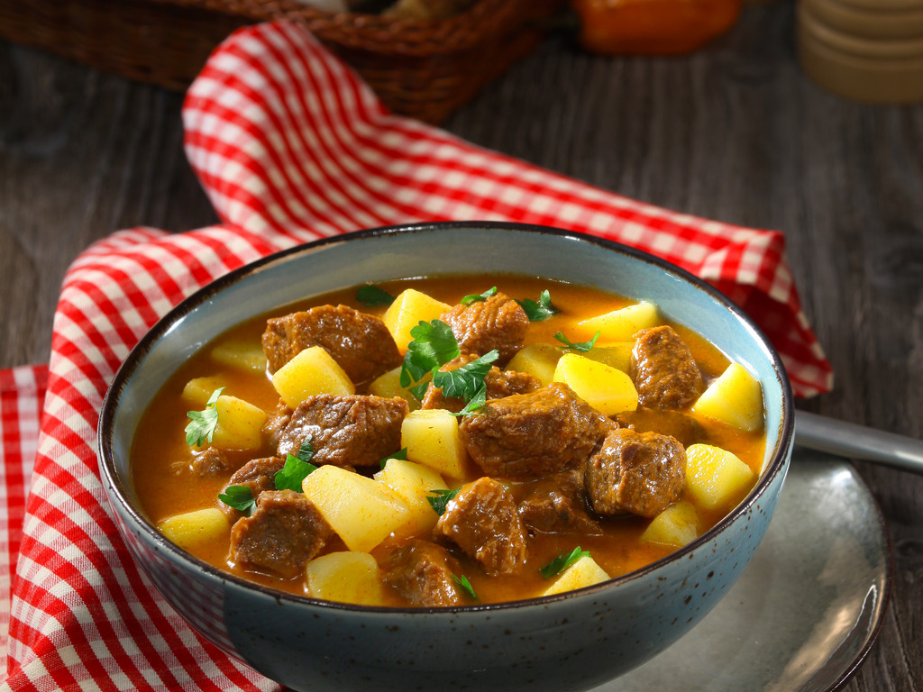

Od 9.12. do 13.12.2024.g.

PONEDJELJAK: Griz s čokoladom, voće UTORAK: Pureći paprikaš s pire krumpirom, tortica
SRIJEDA: Pileći rižoto, ledeni čaj
ČETVRTAK: Teletina s tijestom, fortia jogurt
PETAK: Riba, pire, barni

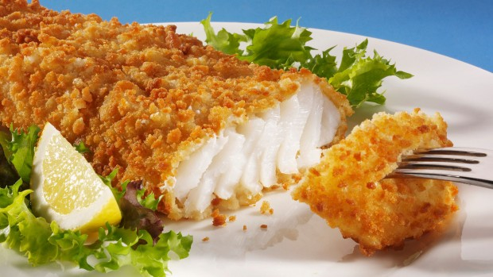

Od 16.12. do 20.12.2024.g.

PONEDJELJAK: Savijača od jabuka, čokoladno mlijeko
UTORAK: Pašta šuta, puding
SRIJEDA: Fino varivo s kobasicom, kroasan
ČETVRTAK: Teleći rižoto, svježa salata, voće
PETAK: Đački sendvič, sok



*Slike su simbolične
*Jelovnik je promjenjiv
*Kruh je dostupan uz svaki obrok
*Čaj s medom dostupan je uz svaki obrok



